Énigme n°8



Bienvenue dans l’énigme 8,
L’objectif ici est de transformer du texte au format csv en une structure de données facilement exploitable.

La structure finale doit prendre la forme d’un tableau à deux dimensions afin de représenter les lignes et les colonnes pour ressembler à ceci :

Sexe | Prénom | Année de naissance
M | Alphonse | 1932
F | Béatrice | 1964
F | Charlotte | 1988

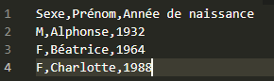

Voici le texte au format csv
Entrez une valeur:
Valider

